

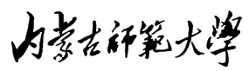

**本科学士毕业论文**

**基于单片机的热水器智能控制系统的设计与实现**

姓 名： 张雨

学 号： 20151104791

院 系： 计算机科学与技术

年 级： 2015级

专 业： 计算机科学与技术(嵌入式)

指导导师： 李红霞老师

毕 业 论 文 目 录

[第一部分 2](#_Toc3645650)

[1.1选题的背景 2](#_Toc3645651)

[1.2选题的意义 2](#_Toc3645652)

[第二部分 3](#_Toc3645653)

[材料清单 3](#_Toc3645654)

[所应用的开发工具介绍 3](#_Toc3645655)

[系统使用说明 3](#_Toc3645656)

[第三部分 4](#_Toc3645657)

[3.1整体设计 4](#_Toc3645658)

[3.2各模块的实现 4](#_Toc3645659)

[3.2.1晶振电路 4](#_Toc3645660)

[3.2.2按键模块 4](#_Toc3645661)

[3.2.3测温模块 5](#_Toc3645662)

[3.2.4继电器模块 5](#_Toc3645663)

[3.2.5显示模块 6](#_Toc3645664)

[3.2.6报警模块 6](#_Toc3645665)

[第四章 7](#_Toc3645666)

[4.1个器件管脚的声明 7](#_Toc3645667)

[4.2按键模块代码 7](#_Toc3645668)

[4.3显示模块代码 8](#_Toc3645669)

[4.4测温模块代码 9](#_Toc3645670)

[4.5报警模块代码 10](#_Toc3645671)

[总结 10](#_Toc3645672)

[致谢 11](#_Toc3645673)

**全文共**  **页** **字**

基于单片机的热水器智能控制系统的设计与实现

计算机科学与技术 2015级嵌入一班 张雨 20151104791

指导教师 李红霞老师

摘要 近些年来，因家用电器导致的火灾问题频频发生，而家用电器在出现事故时经产会伴随着高温高温和电火花，当接触到可燃物是就会引发火灾。传统的直插式热水器，就是存在很大的安全隐患。而我设计的基于STC89C51的智能热水器，不仅能够通过对水温的实时监测，防止用电安全问题的发生，更能够更加智能的控制水的温度。与传统热水器相比更智能、更安全。

关键词 STC89C51、DS18B20、家用电器、智能控制

# 第一部分

## 1.1选题的背景

伴随着人民生活水平不的断提高，人们不仅只是住进了大房子，对生活的质量要求也是日益提高，越来越多的家用电器逐步出现的在了我们的家中。用电器的智能化已经成为了一种势不可挡的趋势。但是确有些群体如农村或者一些的偏远山区，似乎还没有普及的智能设备。在这里大部分的热水器还是最传统的直插型热水器，又名“热的快”。

上海商学院火灾、江西省水利科学院宿舍，火烧厨房、安徽长丰县宾馆火灾等等。这一个个的事故，令人惶恐，但谁又能相信最快祸首竟是一根小小的热水器？这种热水器俗名又叫“热的快”，导致这些火灾的主要原因有两点，其一产品质量问题，其二则是大家在生活中对产品使用不当所造成的。

## 1.2选题的意义

伴随着事故的相应报道，大家人认为本因该退出历史舞台，“热得快”电热毯等。似乎并没从此绝迹。农村或偏远地区本身消息闭塞，再加上大多数还留在村中的都是老人或者孩子。所以这种里这些本意该被淘汰的设备却在这里继续工作着。而这两种群体又是用电器操作不当的主要群体，所以如何使得这种设备变得更加安全是十分有必要的。

故我选择基于单片机的热水器智能控制系统的设计与实现，作为我的研究课题，希望可以通过对传统热水进行智能控制。在不改变原用电器的使用操作的基础上进行智能控制，通过对温度的实时监测，及时做出反馈，避用电事故的产生。让这些地区的人们也享受上科技进步带来的好处。

# 第二部分

## 材料清单

本设计用到的主要器件有：万用板一个、导线若干、芯片STC89C51一个、蜂鸣器一个、自锁开关一个、LCD（1602）一个、DS18B20（防水型）一个等。

## 所应用的开发工具介绍

1. [Protel99SE](http://www.baidu.com/link?url=sEXpYb6DQFT7BRCm3ZMTzFIq8nQZTHCDRFV1xVYsfnk8DWWo-0hxLqSGOMB3kawI3LZOSRmqdt5o_vflBJowZa): Protel99SE是应用于Windows9X/2000/NT操作系统下的EDA设计软件，采用设计库管理模式，可以进行联网设计，具有很强的数据交换能力和开放性及3D模拟功能，是一个32位的设计软件，可以完成电路原理图设计，印制电路板设计和[可编程逻辑器件](https://baike.baidu.com/item/%E5%8F%AF%E7%BC%96%E7%A8%8B%E9%80%BB%E8%BE%91%E5%99%A8%E4%BB%B6)设计等工作，可以设计32个信号层，16个电源--地层和16个机加工层。
2. keil uvision5: Keil C51是美国Keil Software公司出品的51系列兼容[单片机](https://baike.baidu.com/item/%E5%8D%95%E7%89%87%E6%9C%BA/102396" \t "_blank)C语言软件开发系统，与汇编相比，C语言在功能上、结构性、可读性、可维护性上有明显的优势，因而易学易用。Keil提供了包括C[编译器](https://baike.baidu.com/item/%E7%BC%96%E8%AF%91%E5%99%A8/8853067)、宏汇编、链接器、库管理和一个功能强大的仿真调试器等在内的完整开发方案，通过一个[集成开发环境](https://baike.baidu.com/item/%E9%9B%86%E6%88%90%E5%BC%80%E5%8F%91%E7%8E%AF%E5%A2%83/298524)（μVision）将这些部分组合在一起。
3. STC-ISP: STC-ISP 是一款[单片机](https://baike.baidu.com/item/%E5%8D%95%E7%89%87%E6%9C%BA/102396)下载编程[烧录](https://baike.baidu.com/item/%E7%83%A7%E5%BD%95/7116522)软件，是针对[STC](https://baike.baidu.com/item/STC)系列单片机而设计的，可下载STC89系列、12C2052系列和12C5410等系列的STC单片机，使用简便，现已被广泛使用。

## 系统使用说明

在接通电源前，先将负载链接进电路。当电路接通电源后，系统默认进入正常的工作模式，1602LCD显示屏上会显示当前温度和预设温度的上限和下限。第一次点击key1按键会进进入MOD1（设置模式）,再次点击会进入MOD2（调节温度上限）,key2和key3按键分别为加减按键，通过key2和key3调节后，通过key4按键确认更改，确认后重新返回工作模式。当前温度小于预设温度下限时,继电器会吸合驱动负载，使负载开始工作。当温度高于预设温度上限后，继电器会断开，使负载停止工作。

# 第三部分

## 3.1整体设计

通过DS18B20温度传感器所采集到的温度，单片机 STC89C51 获取采集的温度值，在结合预设的温度上下限。若当前温度没有高于预设温度的上限，单片机通过三极管驱动继电器控制外围的设备继续加热，若超过预设温度的上限则通过三极管驱动蜂鸣器，终止加热并发出报警提示。

## 3.2各模块的实现

### 3.2.1晶振电路

晶振电路分为的链接方式主要分为两种;

1. 第一种是片内时钟震荡的方式，需在这XTAL1引脚和XTAL2引脚之间接石英晶体和震荡电容（一般取10p~30p）。
2. 第二种是外部时钟的方式，将XTAL1接地，外部时钟信号从XTAL2脚引入。

本设计采用第一种片内时间震荡方式即可满足需求，故采用将12MHz晶振和30μF陶瓷电容组成震荡电路，并将STC89C51的XTAL1引脚和XTAL2引脚直接与接石英晶体和震荡电容。

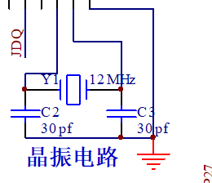

晶振电路（图1）

### 3.2.2按键模块

按键方式主要分为两种：第一种独立按键方式，即每一个按键分别与一个I/O相连，另一端接地。第二种为矩阵式按键，所占用I/O较少，但软件程序编写复杂。故此处结合设计需求采用了独立式按键，只需将key1-key4分别接P1.3-P1.4即可。

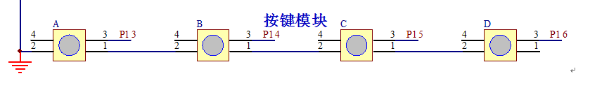按键控制电路（图2）

### 3.2.3测温模块

美国DALLAS公司生产的 DS18B20可组网数字温度传感器芯片外加不锈钢保护管封装而成，具有耐磨耐碰，体积小，使用方便，封装形式多样，适用于各种狭小空间设备数字测温和控制领域。有独特的单线接口方式，DS1820在与微处理器连接时仅需要一条口线即可实现微处理器与DS1820的双向通讯；其测温范围 －55℃～＋125℃，固有测温分辨率0.5℃；

此次采用的为防水型DS18B20，具有三根接线依次为红蓝黑，即VCC，data，GND。使用时，将DS18B20的GND端接地，DQ端与单片机的P1.0接口相连接，VVC端接VCC（为防止干扰需要接电阻）。

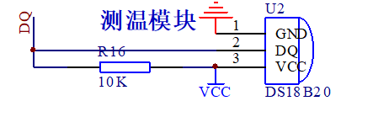

测温模块（图3）

### 3.2.4继电器模块

继电器是在电路的自动调节，安全保护等方面扮演着一个重要角色的元器件。其本质是“用小电(流)路控制，大电(流)路的一种自动开关”。在本次设计中，单片机电路就是小电路，外部带有电热棒的加热电路就是大电路。当水温低于预设温度时继电器闭合，开始加热。当温度到达预设温度后继电器断开。从而有效的实现对加热棒的控制。

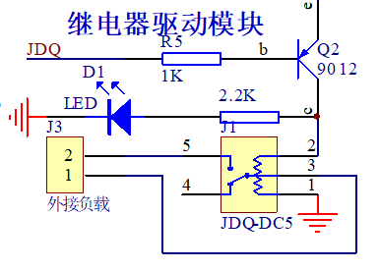

继电器驱动模块（图4）

### 3.2.5显示模块

在本毕业设计中，波形的显示是采用简单的液晶LCD 1602显示屏。

LCD（Liquid Crystal Display）是液晶显示器英文名称的缩写，液晶显示器是一种被动式的显示器，即液晶本身并不发光，而是利用液晶经过处理后能改变光线通过方向的特性，达到白底黑字或黑底白字显示的目的。液晶显示器具有功耗低、抗干扰能力强等优点。

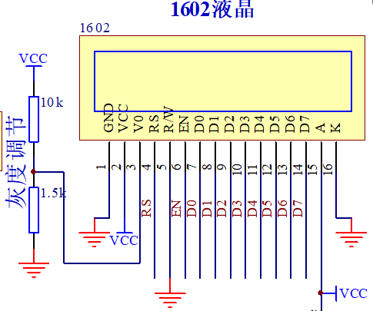

LCD显示模块（图5）

### 3.2.6报警模块

当温度高于预设温度时，三级管会驱动蜂鸣器发出警报，并且会终止加热。

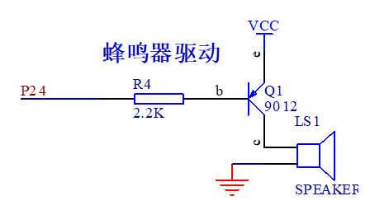

蜂鸣器报警模块（图6）

# 第四章

4.1全局变量的定义

signed int w,bj,bjx,bjd; //温度值全局变量

uint c; //温度值全局变量

bit bdata flag=0,flag\_BJ,flag\_off=1;

//设置变量

uchar xx=29;

//下限

uchar sx=31;

//上限

uchar Mode=0; //设置模式变量

## 4.1个器件管脚的声明

//管脚声明

sbit jdq= P3^6; //继电器

sbit Feng = P2^4; //蜂鸣器

sbit led = P2^7; //led报警灯

//按键

sbit Key1=P1^3; //设置按键

sbit Key2=P1^4; //加按键

sbit Key3=P1^5; //减按键

sbit Key4=P1^6; //确定按键

sbit DQ=P1^0; //定义DS18B20总线I/O

## 4.2按键模块代码

按键代码模块主要是key()函数。在main函数中对key()函数进行不断的监测。当有按键按下如key1，当key1再次被松开时,key函数内部会对刚刚按下的按键进行判断，并执行key1按键所对应实现的功能。

具体实现功能如表（1）所示

|  |  |
| --- | --- |
| 按键 | 实现功能 |
| key1按键 | key1()主要实现设置模式的转换。选择设置预设温度的上限或下限。 |
| Key2按键 | key2()主要实现对预设的上限温度或下限温度的加操作。 |
| Key3按键 | key3()主要实现对预设的上限温度或下限温度的减操作。 |
| Key4按键 | key4()主要实现对修改数据的确认。 |

表（4.1-1）

## 4.3显示模块代码

1602的显示模块主要包括:延时函数、写命令字函数、写数据函数、初始化函数、显示函数具体表（4.1-2）所示。

1 LCDdelay()：LCDdelay()主要实现的延时功能，为LCD的操作提供延时处理。

2write\_com()：write\_com(uchar com)为写命令字函数，通过传入参数的不同1602会做出不同的处理

|  |  |
| --- | --- |
| 命令字 | 对应处理 |
| 0x38 | 初始化（设置16\*2显示,5\*7点阵显示,8位数据接） |
| 0x0c | 打开显示 无光标 无光标闪烁 |
| 0x06 | 当读或写一个字符是指针后移一位 |
| 0x01 | 清屏 |
| 0x80 | 设置位置 |

3 write\_data():控制LCD显示数据的主要函数

要写命令字节的时候，时间由左往右，RS变为低电平，R/W变为低电平，注意看是RS的状态先变化完成。然后这时，DBO—DB7上数据进入有效阶段，接着E引脚有一个整脉冲的跳变，按着要维持时间最小值为tpw=400ns的E脉冲宽度，然后E引脚负跳变，RS电平变化，R/W电平变化。由此可写出写命令子函数的程序如下：

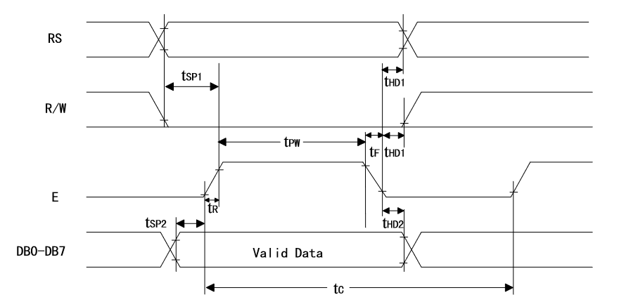void write\_data(uchar date)

{

LCDRS=1;

P0=date;

LCDdelay(5);

LCDEN=1;

LCDdelay(5);

LCDEN=0;

}

4Init1602():Init1602()该函数主对1602LCD进行初始化，主要通过write\_data()函数写入0x38命令，完成初始化

5 Display\_1602():Display\_1602()函数主要实现在LCD1602上显示温度，这里用到了拆字法来显示，代码如下

//温度显示

write\_com(0x80+6);//

write\_data('0'+aa/100);

write\_data('0'+aa/10%10);

write\_data('.');

write\_data('0'+aa%10);

write\_data(0xdf);//。

6 Display\_wd()：Display\_wd()该函数为设置模式下的1602LCD初始函数。

## 4.4测温模块代码

1. Delay\_DS18B20():该函数的参数为int类型，主要为DS18B20的相关操作函数提供延时处理。
2. Iint\_DS18B20():DS18B20的初始化函数过程。

（1） 先将数据线置高电平“1”。

（2） 延时（该时间要求的不是很严格，但是尽可能的短一点）

（3） 数据线拉到低电平“0”。

（4） 延时750微秒（该时间的时间范围可以从480到960微秒）。

（5） 数据线拉到高电平“1”。

（6） 延时等待（如果初始化成功则在15到60毫秒时间之内产生一个由DS18B20所返回的低电平“0”。

代码如下所示：

void Init\_DS18B20(void)

{

unsigned char x=0;

DQ = 1; //DQ复位

Delay\_DS18B20(8); //稍做延时

DQ = 0; //单片机将DQ拉低

Delay\_DS18B20(80); //精确延时，大于480us

DQ = 1; //拉高总线

Delay\_DS18B20(14);

x = DQ; //稍做延时后，如果x=0则初始化成功，x=1则初始化失败

Delay\_DS18B20(20);

}

1. ReadOneChar():ReadOneChar()该函数为温度读取函数，此处并没有使用DS18B20的读取函数，而选择了精度更高的方法（\*10法），具体代码如下

unsigned int ReadTemperature(void)

{

unsigned char a=0;

unsigned char b=0;

unsigned int t=0;

float tt=0;

Init\_DS18B20();

WriteOneChar(0xCC); //跳过读序号列号的操作

WriteOneChar(0x44); //启动温度转换

Init\_DS18B20();

WriteOneChar(0xCC); //跳过读序号列号的操作

WriteOneChar(0xBE); //读取温度寄存器

a=ReadOneChar(); //读低8位

b=ReadOneChar(); //读高8位

t=b;

t<<=8;

t=t|a;

tt=t\*0.0625;//进制

t= tt\*10+0.5; //放大10倍输出并四舍五入

return(t);

}

1. WriteOneChar()和ReadTemperature():分别为读一个字节和写一个字节，主要通过dat的左移右移实现。
2. void check\_wendu()：将\*10后的温度，转化为标准温度，当温度低于0℃时将温度赋值为0℃，当温度高于99℃时将温度赋值为99℃。

## 4.5报警模块代码

报警电路模块采用定时器中断0，当温度超过预设温度后定时器开启，在约0.5s后蜂鸣器开始报警，报警指示灯开始闪烁。若温度没有低于预设温度的上限，则继续报警，直到温度低于预设温度后才退出报警系统。

# 总结

本设计虽然能通过对温度的实时监测防止一部分家用电器所存在的安全隐患，但这只是权宜之策，是一种“治标不治本的方法”。而跟本方法则在于教育，通过普及用电安全相关知识，才是根本方法。

根据调查显示在农村有70%以上的住户，所使用的电线都是不符合相关标准的，而且由于地处偏远，输电线路老化现象严重。并且且在农村普遍存在用电设备或插座等设备多年未更换的现象、私自改造线路等问题、乱接线路等问题。这都大大增加了农村住户的用电安全隐患，当使用功率过大的用电器时更加容易引起火灾。

再次希望人们可以重视偏远地区的用电隐患问题，另一方面希望人们更加注意用电安全问题，杜绝私自改造、乱接线路的不良习惯。

# 致谢

本次的设计是在我的导师李红霞老师的细心指导下完成的, 她不但对我提出了很多宝贵的指导意见，还细心地为我讲解设计中出现的“疑难杂症”，并给予我信心上的鼓励。在此由衷的感谢李红霞老师。

从开题到论文的初稿经历了4个月时间，在这段时间里我感觉到过孤独、彷徨和无助。毕设困扰和工作的压力，使压抑和恐惧的情绪充满了我的内心。 是我的父母给予我支持、我的导师给予我帮助、我的同学给予我鼓励，使我在无力的时候又充满斗志。

“献身 求实 团结 奉献”。天下无不散之筵席，在此毕业之季，我们虽然要分别但校训确留在心中。感谢内蒙古师范大学为我提供的优秀的学习环境和各位导师对我的教诲。在毕业后我定将秉承校训献身祖国建设，为祖国奉献自己的一份力量。

参考文献

[1] 何立民．单片机高级教程［Ｍ］．北京：北京航空航天大学出版社．2001：51-59．

[2] 沈红卫．基于单片机的智能系统设计与实现［Ｍ］．北京：电子工业出版社．2005：30-35.

[3] 肖洪兵．跟我学用单片机［Ｍ］．北京：北京航空航天大学出版社．2002：100-103.

[4] 楼然苗．51系列单片机设计实例［Ｍ］．北京：北京航空航天大学出版社．2003：50-60.

[5]Guiyun Tian. Foundation and Application of Microcontroller[M] . Higher Education Press. 2004：11-01.

[6] 李光飞．单片机课程设计实例指导［Ｍ］．北京：北京航空航天大学出版社．2004：14-17．

[7] 刘筱明．电脑电热水器继电器非正常状态下的保护措施[Ｄ]．广东顺德万和电器有限公司. 1999．

**Design and Implementation of Intelligent Control System for Household Appliances Based on STC89C51**

College of Network Technology 2015 ZhangYu 20151104791

Directed by LiHongxia

**Abstract** In recent years, fire problems caused by household appliances occur frequently, and when accidents occur, household appliances will be accompanied by high temperature and sparks, when exposed to combustibles, it will cause fire. The traditional direct-plug water heater has great potential safety hazards. The intelligent water heater based on STC89C51 designed by me can not only monitor the water temperature in real time, prevent the occurrence of electricity security problems, but also control the water temperature more intelligently. Compared with the traditional water heater, it is more intelligent and safer.

**Keywords** STC89C51, DS18B20, household appliances, intelligent control